**Крыжаванка: Легенды і міфы Беларусі**

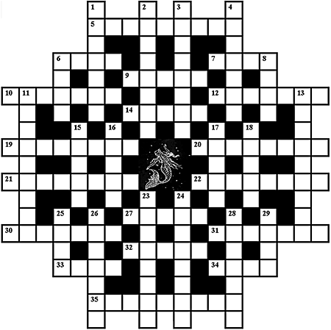

**Па гарызанталі**:   
5. Назва планеты Венера ў яевечаровайбачнасці, якая ў беларусаўназываецца “божайпамочніцай”.  
6. Жаночаяпрычоска. У яе, кабзасцерагчыся ад нячыстайсілы, упляталірасліны-абярэгі.  
7. Звярок, вельміпапулярныперсанажбеларускіх казак пражывёл.  
9. Легендарны князь, якомупаданнепрыпісваепабудовуКамянецкай (Белай) вежы.  
10. Тое, што і пабудова.  
12. Вырабтканіны, з якім на Беларусііснавала шмат магічныхдзеянняў, прыкметаў, прыпевак.  
14. Чарадзейная… Найбольшстаражытны і самыраспаўсюджаны на Беларусіфальклорнытвор.  
19. Месяц года, на якіпрыходзіццапрысвятакбеларускаганароднагакалендара “Зміцер”. “Да Змітрадзеўкахітра” (прык. ).  
20. Прыстасаванне для ручногапрадзення, якоеколісь на Беларусівыкарыстоўвалі ў якасцісродкусупрацьдзеяннянячыстайсіле.  
21. Птушка, якая на Беларусілічылася “божай”. Першыспеўяебыўсігналам да пачаткувеснавых работ.  
22. …-кветка. Міфічнаярасліна, паданніпраякуюзвязаны на БеларусісасвятамКупалля.  
27. У паганскайміфалогіі — бог грому і маланкі, свяшчэннымдрэвамякогабыў дуб.  
30. … нядзеля. АпошняяперадВялікаднемнядзеля, з якойзвязанаасвячэнне ў храмах галінаквярбы.  
31. Адзін з асноўныхатрыбутаўбеларускагавяселля.  
32. Драўлянаяпасудзіна, на якую, благаслаўляючы на шлюб, садзілінявесту.  
33. Згодна з міфалогіяй — прадвызначанасцьчалавечагалёсу. “Така …, як у небе столя” (прык. ).  
34. Бог агню, у якогаверыліпераважна на Міншчыне. Іншаяназва — Жыжаль. 35. Іван-… Свята АдсячэннягалавыІаанаХрысціцеля, якоеадзначалася 11 верасня.

**Па вертыкалі**:  
1. ІмяжонкілегендарнагаволатаМянеска, заснавальнікаМінска.  
2. Паводлебеларускайміфалогіі, чалавек, ператвораны ў ваўка, пярэварацень.  
3. Жанчына, надзеленаямагічныміздольнасцямі, якіявыкарыстоўвае для дапамогілюдзям.  
4. Прыроднаяз’ява, якая, паводлеміфалогіі, след вогненнайкалясніцысвятогаІллі на небе.  
6. Адзін з важнейшыхсімвалаў у міфалогіі.  
8. Персанажбеларускайміфалогіі, багіня лета.  
14. Адна з назваўхрысціянскага свята, калі, згодна з павер’ем, сонцакупаецца, грае, мяняецца ў колеры. Прыходзіцца свята на 27 верасня.  
13. Промысел па перавозцыконьмікаго-, чаго-небудзь. 15. Нясвіжскі …, ці палац, у якім, паводле легенды, блукаўпрывід Барбары Радзівіл, жонкікараляПольшчыЗыгмундаАўгуста.  
16. Камар не …, яго і без доўбніўб’еш (прык. ).  
17. Улез у …: ніўзад, ніўперад (прык. ).  
18. Прыгарад, прадмесце (устар. ).  
23. Паводле народных уяўленняўчалавек, надзеленымагічныміздольнасцямі. Іншаяназва — чараўнік.  
24. Маладая; тое, што і нявеста.  
25. Не дораг…, дорагпрывет (прык. ).  
26. Насціл у памяшканні, які ў дзеньад’ездукагосьці з родных, не падмятаюць, забаранялася на ягопляваць і іншае.  
28. Ложак для немаўляці, з якімбылізвязанышматлікіяпавер’і і засцерагальныязахады: забараняласякалыхаць пустую …, каб не калыхацьчорта, хваробу і іншае.  
29. Імядзяўчынкі-прыгажуні, ад якога, паводлепадання, атрымаланазвубуйнейшае на БеларусівозераНарач.

**Адказы**

**Па гарызанталі**:  
5. Вечарніца.  
6. Каса.  
7. Заяц.  
9. Радар.  
10. Будынак.  
12. Ткацтва.  
14. Казка.  
19. Лістапад.  
20. Верацяно.  
21. Жаўранак.  
22. Папараць.  
27. Пярун.  
30. Вербная.  
31. Каравай.  
32. Дзяжа.  
33. Доля.  
34. Жыжа.  
35. Галавасек.

**Па вертыкалі**:  
1. Свіслач.  
2. Ваўкалак.  
3. Знахарка.  
4. Маланка.  
6. Крыж.  
8. Цёця.  
14. Узвіжанне.  
13. Возніцтва.  
15. Замак.  
16. Кабан.  
17. Нерат.  
18. Пасад.  
23. Вядзьмак.  
24. Суджаная.  
25. Абед.  
26. Падлога.  
28. Калыска.  
29. Нара.